Муниципальное бюджетное общеобразовательное учреждение
«Верхнеуслонская средняя общеобразовательная школа»
Верхнеуслонского муниципального района Республики Татарстан

Конспект урока по математике
в 6 классе
«Сложение и вычитание дробей с разными знаменателями».

Подготовила учитель математики
МБОУ «Верхнеуслонская СОШ»
Корчагина Лидия Ивановна

с. Верхний Услон
2012
Тема: «Сложение и вычитание дробей с разными знаменателями».
Цель урока: - развивать сообразительность, интуицию, любознательность;
- прививать интерес к математике;
- развивать стремление к преодолению трудностей.
Ход урока.
1 конкурс. Приветствие команд.
Наша команда – «Дважды два».
Наш девиз: Чтоб врачом, моряком
Или летчиком стать,
Надо твердо на «пять»
Математику знать.
Приветствие: Пусть сильней кипит борьба,
Сильней соревнование.
Успех решает не судьба,
А только наши знания.
Наша команда: «Раз, два!»
Наш девиз: Взял математику – не пищи,
Легкой жизни не ищи!
Приветствие: Пожелаем всем друзьям,
Сражаться дружно и отважно,
Кому достанется победа –
Совсем – совсем не важно!
2.Разминка. Математический диктант.
3 + 2 ; 10 + 6 ; 19 + 1 ; 2 _ 1 ;
5 5 17 17 100 100 15 30

1 - 5 ; 6 + 2 ; 9 – 4 ; 8 - 4
8 9 7 5

2 + 5 ; 1 _ ; 1 _ 1 ;
4 7 7 7 2 7 5 6 6

3. Конкурс капитанов.
По таблице, на время, капитан команды называет числа в порядке возрастания. Другой капитан, по второй таблице – в порядке убывания.

0 | 6  7 | 1  2
1  1 5 | 1  7 | 4  7
3 | 5  7 | 7  7

1  5 | 0 | 3  5
1  2 | 1  2 4 | 4  5
5  5 | 6  5 | 4  1 5

4. Знаешь ли ты правила?
На третьем этапе ребята проговаривают, рассказывают друг другу правила.
5. Занимательные задачи.(задачи по рисункам).
1) Шел ёжик по лесной дорожке, нес он на колючей спинке 3 яблока и увидел на
4
лесной тропинке 5 яблока. Задумался ёжик,
8
какую часть яблока ему лучше взять с собой?
2) Заприметила мышка 2 кусочка сыра. На одном кусочке число 1 , на другом 1 .
25 20
Задумалась мышка, а правильно ли выполнена расстановка чисел?
6. Физкультминутка.
На доске вывешивается таблица с решенными примерами. Если пример решен правильно, дети делают одно физкультурное упражнение, если не правильно, то другое.
3 + 1 = 5 ; 10 = 6 ; 6 _ 1 = 7 ;
7 7 7 2 11 11 11
1 _ 1 18 = 9 ; 2 2 ;
9 2 2 = 9; 20 20 0 + 5 = 5

7. Игра «Считай быстро».
Игра проводится по рядам. Первый ученик называет дробь, второй предлагает прибавить или отнять другую дробь, третий говорит ответ. Побеждает та команда, которая быстрее выполнит счет.
8. Чтобы это значило?
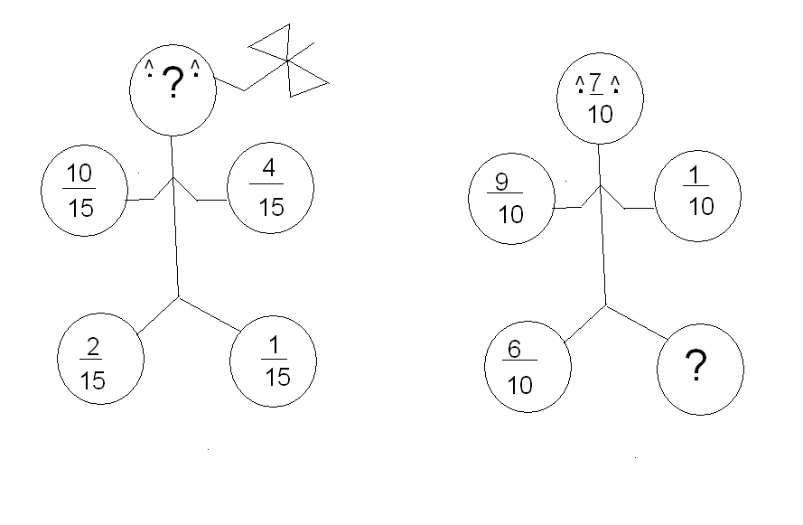
9. Блицтурнир.
Для каждого участника команды записаны примеры, каждый пример закрыт полоской бумаги. Участник подходит к доске, открывает свой пример, решает, затем садится на свое место.
9 _ 1 ;
3 10 2 10

1 1 ;
3 2 + 1 2

6 _ 7 ;
7 11 11

_ 2 ;
5 7

2 3 ;
3 5 + 5

7 _ 7 ;
9 16 16

1 2 ;
9 + 9

3 _ 5 ;
9 16 16

1 1 ;
4 + 8

2 _ 2 ;
3 9 1 9

_ 7 ;
9 6

3 _ 1 ;
3 10 4

10.Подведение итогов. Награждение.
По результатам некоторых конкурсов, самые активные участники получают отличительные знаки, по которым они получают высшую награду – оценку «5». Как в обычном КВН-е обе команды могут быть награждены призами.

Список использованной литературы
- Математика. Дидактические материалы. 6 класс. Брагин В.Г., Уединов А.Б., Чулков П.В. (2005, 160с.)
- Сборник задач и упражнений по математике. 6 класс. Гамбарин В.Г., Зубарева И.И. (2011, 95с.)
- От задачек к задачам. Евдокимов М.А. (2004, 72с.)

